УКРАИНА

Памятник российской императрице Екатерине II в Одессе демонтирован

Украинский ответ на деукраинизацию оккупированных территорий россиянами и более глобальные дебаты среди бывших западных колониальных стран о снятии статуй и переименовании улиц в честь спорных исторических фигур (HRWF)

Евгения Гидулянов для HRWF

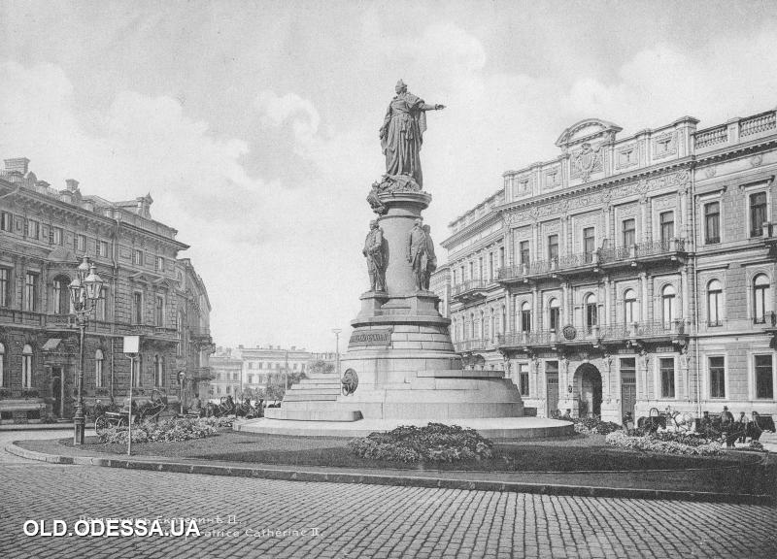

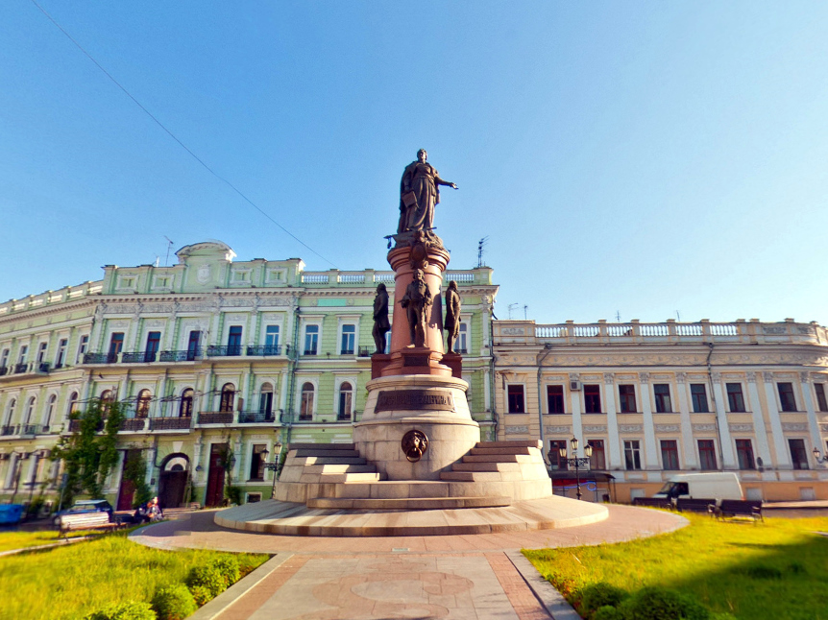

HRWF (05.01.2023) - Фото 1: Последнюю неделю внимание, пожалуй, всех мировых новостных изданий привлек вопрос о сносе памятника «Основателям Одессы», более известного под названием «памятника Екатерине II» в городе Одессе, Украина.

Фоtо 2: Новый монумент в точности повторил памятник 1900 года. При восстановлении использовались части и элементы оригинального памятника, хранившиеся до того времени в краеведческом музее, а также исторические документы и фотографии из архивов Одессы, Киева и Санкт-Петербурга.

Историю данной архитектурной композиции можно по праву назвать одной из самых необычных.

В 1890 году на совместном заседании городской управы под руководством Григория Маразли и комиссии по вопросу о праздновании 100-летия Одессы было принято решение объявить конкурс на возведение памятника, посвященного основанию города. Первую премию конкурса получил проект "Одесский порт" архитектора Юрия Дмитренко. Он представлял собой памятник Екатерине II и ее сподвижникам - князю Григорию Потемкину, Иосифу де Рибасу, Францу де Волану и Платону Зубову.

В январе 1893 года император Александр III дал соизволение на возведение монумента. Местом его размещения был выбран Екатерининский сквер (впоследствии - площадь), где в конце 1790-х годов был заложен, но так и не построен храм во имя святой Екатерины Александрийской.

В 1901 году на Парижской архитектурной конференции Екатерининская площадь с установленным на ней монументом была признана лучшим гражданским архитектурным комплексом в Европе. Комплекс Екатерининской площади стал одной из главных достопримечательностей Одессы.

С приходом в Украину власти большевиков площади присвоили имя Карла Маркса, а памятник «Основателям Одессы» сочли не отвечающим требованиям времени. Демонтаж монумента был осуществлён бойцами кавалерийской бригады в ходе первомайского субботника 1920 г. Пьедестал и колонна остались на прежнем месте. При демонтаже фигура императрицы была повреждена и частично уничтожена, а бронзовые статуи сподвижников были сняты и отправлены на хранение в Одесский краеведческий музей. По легенде, фигуры хотели пустить на изготовление снарядов, но один из матросов дальновидно заметил: «Негоже иметь снаряды непролетарского происхождения». И о бронзовых статуях на долгое время забыли.

В последующем пьедестал памятника использовали для установки скульптуры Карла Маркса, но простояла она не долго, поскольку ее повалил сильный ветер.

Далее площадь представляла из себя цветочную клумбу, пока в 1965 году на ней не был сооружен памятник матросам – участникам восстания на броненосце «Потемкин» в 1905 году.

Идеи о воссоздании памятника основателям Одессы стали выдвигаться в 1990-х годах, после распада СССР.

В 2007 году уже во времена независимости Украины городской совет Одессы принял решение провести комплексную реставрацию Екатерининской площади с восстановлением ее исторического облика и памятника «Основателям Одессы».

Постамент и бронзовую скульптуру императрицы пришлось создавать заново, а изваяния Потемкина, Зубова, де Рибаса и де Волана установили оригинальные, предварительно их отреставрировав.

В целом монумент был воссоздан в своем историческом виде. При этом авторы установили четыре новые бронзовые таблички с именами сподвижников императрицы. Работы вели архитектор Владимир Глазырин, скульпторы Николай Олейник и Олег Черноиванов. Спонсором проекта выступил предприниматель Руслан Тарпан.

Одновременно была проведена реконструкция площади, в том числе воссозданы лепные и чугунные элементы декора зданий, разбит сквер с цветниками, уложена гранитная плитка, применена особая система архитектурной подсветки и др.

Решение властей Одессы о восстановлении памятника, поддержанное на тот момент большинством горожан, вызвало серьезные разногласия в украинском обществе.

Часть жителей Одессы поддерживала воссоздание монумента. Главным аргументом было то, что Екатерининская площадь в своем историческом виде является уникальным архитектурным ансамблем, отображающим значимые исторические периоды жизни города и гармонично связана со всеми иными историческими архитектурными ансамблями Одессы, образуя архитектурный исторический ареал города. К тому же, Одесса давно имела намерение номинироваться на включение своего исторического ареала в Список всемирного наследия ЮНЕСКО (соответствующее Номинационное досье Одессы подано только 4 октября 2022 года. Одесса номинируется по двум критериям: уникальная мультикультурность и уникальное градостроительное решение).

Противники воссоздания памятника требовали убрать его, утверждая, что он прославляет имперскую политику России. Пропрезидентская партия Виктора Ющенко (2005-2010) "Наша Украина" назвала монумент "символом чужеземного порабощения", поскольку по приказу Екатерины II была разрушена Запорожская Сечь и ликвидировано демократическое устройство Украины". Против восстановления памятника выступили представители Меджлиса крымско-татарского народа и местные активисты. Церемония открытия воссозданного в 2007 году памятника сопровождалась акциями протеста. Вытесненные с площади противники восстановления памятника заявили, что будут добиваться сноса памятника через суд.

Судебные тяжбы, связанные с воссозданием на Екатерининской площади памятника «Основателям Одессы» стали предметом рассмотрения многочисленных судебных инстанций в течение последующих более чем двенадцати лет. Формальным поводом выступило обжалование решение Одесского городского совета о переносе памятника «Потёмкинцам - потомки» в иную локацию и установке на Екатерининской площади вместо него памятника основателям Одессы. Финальной точкой в судебной процедуре поставил Верховный суд Украины в апреле 2019 года. Он отклонил жалобу ассоциации казацких обществ "Сич" на решение о переносе памятника "Потёмкинцам - потомки" на Таможенную площадь Одессы, тем самым признав законной установку памятника основателям Одессы на Екатерининской площади.

По утверждению новостного издания «Суспільне Новини» городские власти Одессы уже после российского вторжения не раз меняли свое мнение по поводу памятника «Основателям Одессы»; вначале чиновники высказывались против «уничтожения истории».

28 июня 2022 годы, в День Конституции Украины, на официальном сайте интернет-представительства Президента Украины была зарегистрирована электронная петиция № 22/145072-еп с предложением снести памятник Екатерине II в Одессе. Менее чем за два месяца данная петиция набрала 26504 голоса (согласно закону в качестве условия для рассмотрения петиция должны получить 25000 голосов) и была передана Президенту.

1 августа 2022 года Владимир Зеленский поблагодарил всех, кто присоединился к этой петиции, за активную гражданскую позицию в защите национальных интересов, очищении общественного пространства от объектов и памятников, которые закрепляют в Украине российские пропагандистские антиукраинские нарративы. В соответствии с предусмотренными законом правилами Президент Украины передал разрешение данного вопроса Одесскому городскому совету в соответствии с их компетенцией.

Тем временем многочисленные общественные акции напоминали одесским властям о том, что рассмотрение данного вопроса относится к числу неотложных. Памятник неоднократно обливали красной краской обливали красной краской, что символизировало кровь украинцев на руках Екатерины, а до этого на памятнике появилась надпись красным «Екатерина=Путин» .

12 сентября 2022 года на сайте президента Украины была размещена электронная петиция, созданная одесситом Родионом Бурлуцким, в которой главу государства призвали "обратить внимание на действия и выражения мэра Одессы". По мнению автора обращения, Труханов демонстрирует свою пророссийскую позицию путем "саботирования демонтажа" памятника Екатерине II. 29 октября президент Украины поручил Службе безопасности и МВД провести проверку высказываний мэра Одессы.

19 сентября 2022 года Одесский городской совет провел интернет-конференцию с общественностью города Одессы с целью обсуждения судьбы памятника «Основателя Одессы». Зарегистрироваться и принять участие в обсуждении мог каждый желающий. Интернет-конференция длилась шесть часов, всем желающим была предоставлена возможность выступить.

Мер города Одессы Геннадий Труханов выступил с предложением создать в Одессе парковый комплекс "имперского и советского прошлого" и перевезти туда часть городских памятников, включая памятник Екатерине II.

С учетом предложений, полученных в ходе обсуждения на интернет-конференции, в период с 20 сентября по 20 октября 2022 года был проведен электронный опрос на веб-портале «Социально активный гражданин».

5 ноября власти Одессы сообщили, что большинство горожан, участвовавших в голосовании через специальное приложение "Социально активный гражданин" проголосовали за демонтаж памятника «Основателям Одессы».

24 ноября за проект решения о демонтаже памятника проголосовал исполнительный комитет Одесского городского совета. Окончательно решение о демонтаже и переносе памятника было принято 30 ноября 2022 года Одесском городским советом во время сессионного заседания. За демонтаж памятника проголосовали 43 депутата.

В среду, 28 декабря, в Одессе начались работы по демонтажу памятника «Основателям Одессы». Ночью его убрали окончательно. С постамента сняли табличку, также демонтировали скульптуры фаворитов Екатерины с постамента. Скульптурная композиция была перемещена на хранение в Одесский национальный художественный музей. Как рассказал на пресс-конференции начальник департамента научно-экспозиционной работы Одесского художественного музея Кирилл Липатов, устанавливать их в качестве музейных экспонатов пока не спешат, но сохранность обеспечат.

Вместо демонтированных скульптур на, пока еще, Екатерининской площади развевается флаг Украины.

Фоtо 3: В 2022 году, с началом полномасштабного вторжения России в Украину, споры о судьбе памятника вспыхнули с новой силой.

Ссылка на эту статью на сайте HRWF: https://bit.ly/3FQcRPp (Поделиться или переиздать)

Ссылка на все статьи, опубликованные о войне в 2022 году: https://hrwf.eu/российские-новости/
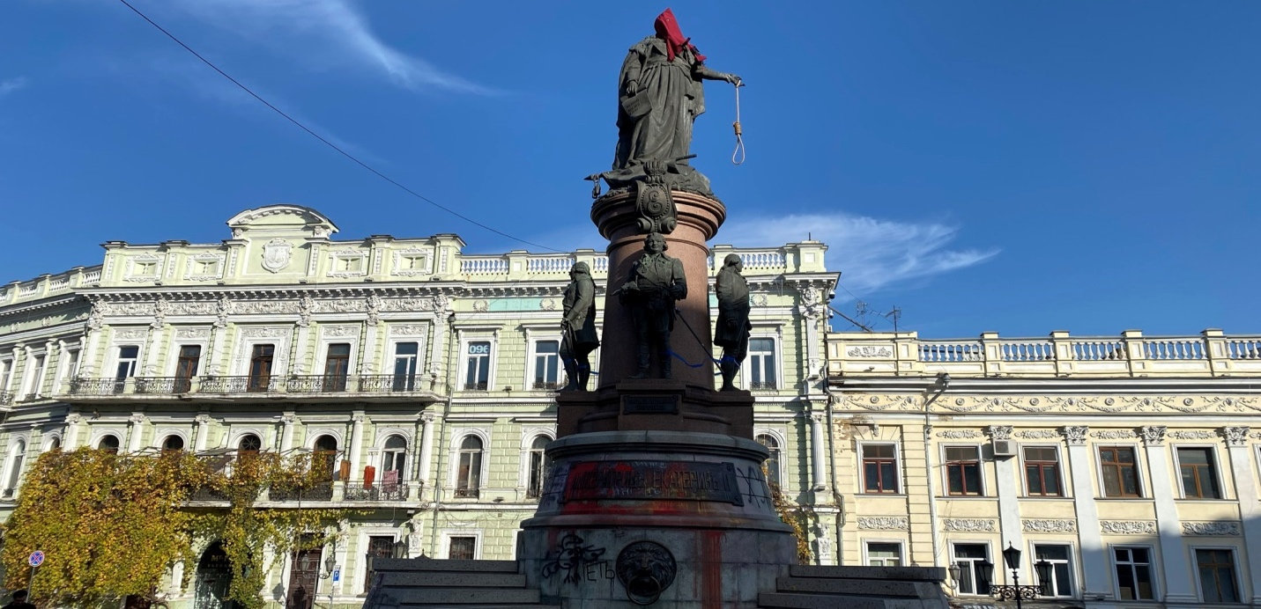

UKRAINE
The monument to the Russian Empress Catherine II in Odesa dismantled
A Ukrainian answer to the de-ukrainization of the occupied territories by the Russians and the more global debate among former Western colonial countries to remove statues of and rename streets named after controversial historical figures (HRWF)
Ievgeniia Gidulianova for HRWF
HRWF (05.01.2023) - Photo 1: Over the last week the issue of demolition of the monument "Founders of Odessa", better known as the "Monument to Catherine II" in the city of Odessa, Ukraine, has attracted attention, perhaps, of all world news outlets.
Photo 2: The new monument exactly repeats the 1900 monument. Parts and elements of the original monument, preserved till that time in the Local History Museum, and also historical documents and photos from the archives of Odessa, Kiev and St. Petersburg were used during the restoration.
The history of this architectural composition can rightly be called one of the most unusual.
In 1890, at the joint meeting of the City Council headed by Gregory Marazli and the Commission on the celebration of the 100th anniversary of Odessa, it was decided to hold a competition to erect a monument dedicated to the foundation of the city. The project "Odessa Port" by architect Yuri Dmitrenko was awarded first prize. It was a monument to Catherine the Great and her associates - Prince Grigory Potemkin, Joseph de Ribas, Franz de Volan and Platon Zubov.
In January 1893 Emperor Alexander III granted his permission for the monument to be built. The place of its location was chosen as the Catherine Square (later - the square), where in the late 1790s the Church of St. Catherine of Alexandria was laid but never built.
In 1901, during the Paris architectural conference, Catherine's Square with the monument erected on it was acknowledged as the best civil architectural complex in Europe. Catherine Square complex became one of the main attractions of Odessa.
When Bolsheviks came to power in Ukraine, the square was named after Karl Marx and the monument "Founders of Odessa" was deemed to be inadequate for the times. The dismantling of the monument was carried out by the soldiers of the cavalry brigade during the May Day subbotnik in 1920. The pedestal and the column remained in their original position. During dismantling, the figure of the Empress was damaged and partially destroyed, while the bronze statues of the associates were removed and sent for storage to the Odessa Museum of Local Lore. According to legend, they wanted to use the figures for making shells, but one of the sailors had the foresight to say: "It would be wrong to have shells of non-proletarian origin". And the bronze statues were forgotten for a long time.
The pedestal was later used for a sculpture of Karl Marx, but it didn't stay there long because a strong wind blew it down.
The square later turned into a flowerbed, until in 1965 a monument to the sailors who took part in the mutiny on the battleship "Potemkin" in 1905 was erected.
Ideas about reconstructing the monument to the founders of Odessa were initiated in the 1990s, after the USSR collapse.
In 2007, already at the time of Ukrainian independence, the Odessa city council has decided to carry out a comprehensive restoration of St. Catherine's Square with the restoration of its historical image and the monument "The Founders of Odessa".
The pedestal and the bronze sculpture of the Empress had to be created anew, and the statues of Potemkin, Zubov, de Ribas and de Volan were installed using the original ones, having previously restored them.
On the whole, the monument was reconstructed in its historical form. At the same time, four new bronze plaques bearing the names of the empress's associates were installed. The architect Vladimir Glazyrin and sculptors Nikolai Oleinik and Oleg Chernoivanov did the work. The project was sponsored by businessman Ruslan Tarpan.
At the same time the square was reconstructed, the stucco and cast iron elements of buildings' decoration were recreated, a square with flower beds was created, granite tiles were laid, a special system of architectural illumination was applied, etc.
The decision of Odessa authorities to restore the monument, supported by the majority of citizens at that time, caused a serious controversy in the Ukrainian society.
A part of the residents of Odessa supported the monument's reconstruction. The main argument was that Catherine Square in its historical form is a unique architectural ensemble, reflecting the significant historical periods of life of the city and is harmonically connected with all the other historical architectural ensembles of Odessa, forming the architectural historical area of the city. Besides, Odessa has for a long time had the intention to nominate its historical area to the World Heritage List of UNESCO (the corresponding Nomination Dossier of Odessa was submitted only on the 4th of October 2022. Odessa is nominated according to two criteria: unique multiculturalism and unique urban planning solution).
Opponents of reconstructing the monument demanded its removal, arguing that it glorifies Russia's imperial policies. Viktor Yushchenko's pro-presidential party (2005-2010) "Our Ukraine" called the monument "a symbol of foreign enslavement" since the Zaporizhian Sich was destroyed on the order of Catherine II and the democratic system of Ukraine was eliminated. Representatives of the Mejlis of the Crimean Tatar people and local activists opposed the restoration of the monument. The opening ceremony of the monument, reconstructed in 2007, was accompanied by protests. Opponents of the restoration of the monument were forced out of the square and said they would seek the demolition of the monument through the courts.
The litigation over the reconstruction of the monument to "The Founders of Odessa" in Catherine's Square became the subject of numerous instances of judicial review over the next twelve years. The formal reason was the appeal against the decision of the Odessa City Council to transfer the monument "Potemkinites - descendants" to another location and to install instead the monument to the founders of Odessa at Ekaterininskaya Square. The final point in the legal procedure was set by the Supreme Court of Ukraine in April 2019. It rejected a complaint by the Sich Cossack Association against the decision to move the monument to Potemkin's Descendants to Odessa's Customs Square, thereby recognising the installation of the monument to the founders of Odessa on Catherine's Square to be lawful.
According to the news outlet Suspilne Noviny, after the Russian invasion the Odessa city authorities changed their opinion about the monument to the "Founders of Odessa" several times; at first, officials spoke out against "destroying history".
On 28 June 2022, the Day of Constitution of Ukraine, the official website of the President of Ukraine registered an electronic petition 22/145072-ep with a proposal to tear down the monument to Catherine the Great in Odessa. In less than two months this petition has collected 26504 votes (according to the law the petition has to get 25000 votes as a condition of consideration) and has been transferred to the President.
On August 1, 2022, Volodymyr Zelensky thanked everyone who joined this petition for their active civic position in defending national interests and clearing the public space from objects and monuments that perpetuate Russian propaganda anti-Ukrainian narratives in Ukraine. In accordance with the rules stipulated by law, the President of Ukraine referred the resolution of this issue to the Odessa City Council in accordance with their competence.
In the meantime, numerous public actions reminded the Odessa authorities that consideration of the issue was among the urgent ones. The monument has been repeatedly doused with red paint to symbolise the blood of the Ukrainians on Catherine's hands, and before that the monument was marked in red with "Catherine=Putin".
On 12 September 2022, an electronic petition created by Rodion Burlutsky from Odessa was posted on the Ukrainian president's website, in which the head of state was urged to "pay attention to the actions and expressions of the mayor of Odessa". According to the author of the petition, Trukhanov demonstrates his pro-Russian position by "sabotaging the dismantling" of the monument to Catherine the Great. On 29 October, the Ukrainian president instructed the Security Service and the Interior Ministry to check the Odessa mayor's statements.
On 19 September 2022, Odessa City Council held an online conference with the public of Odessa to discuss the fate of the monument "Founder of Odessa". Anyone could register and take part in the discussion. The Internet conference lasted for six hours and everyone was given an opportunity to speak.
Odessa Mayor Gennadiy Trukhanov proposed creating a park complex of "the imperial and Soviet past" in Odessa and moving some of the city's monuments, including the monument to Catherine the Great, there.
Taking into account the proposals received during the discussion at the Internet conference, an electronic poll was conducted on the web portal "Socially Active Citizen" from September 20 to October 20, 2022.
On 5 November, the Odessa authorities said that the majority of the citizens who had participated in the voting via a special application "Socially Active Citizen" voted in favour of dismantling the "Founders of Odessa" monument.
Work began on Wednesday, 28 December, in Odessa to dismantle the Monument to the Founders of Odessa. It was finally removed at night. The plaque was removed from the pedestal, and the sculptures of Catherine's favourites were also removed from the pedestal. The sculptural composition was moved to the storage of the Odessa National Museum of Art. As Kirill Lipatov, head of the Scientific Exposition Department of the Odessa Museum of Art, told at a press conference, they are in no hurry to install them as museum exhibits, but they will be preserved.
Instead of dismantled sculptures on Catherine Square, the flag of Ukraine is still flying.
Photo 3: In 2022, with the start of Russia's full-scale invasion of Ukraine, the debate over the fate of the monument flared up with renewed vigour
Link to this article on HRWF website:https://bit.ly/3vvGTTT (Share it or Republish it)

Link to all the articles published about the war: https://hrwf.eu/российские-новости/
